เครื่องมือที่ใช้ในการพัฒนาระบบและการติดตั้ง

ภาษาที่ใช้ในการพัฒนาระบบ
Java: เนื่องจากภาษา java เป็นภาษาที่มีความยืดหยุ่นสูงเขียนง่าย และที่สำคัญคือเป็นภาษาแบบ Object Oriented Programming ที่สนับสนุนหลักการ ทาง software engineer ได้เป็นอย่างดี จึงทำให้ง่ายต่อการออกแบบ และพัฒนา และยังมี API ที่สนับสนุนการทำงานเพียงพอ ที่จะพัฒนาระบบได้

Case tool ที่ใช้ในการเขียนโปรแกรม
JbuilderX: เป็น tool ที่มีความฉลาดสูง มีเครื่องมือภายในหลายอย่างที่สนับสนุนการพัฒนาระบบ เช่น Data Base pilot ที่ใช้ต่อกับ DBMS ได้โดยตรง มี current version control สำหรับการพัฒนาระบบเป็นทีม มีการประมวลผล source code ที่เขียนไปออกมาเป็น diagram แบบต่างๆ เพื่อให้ง่ายต่อความเข้าใจ
สิ่งที่สำคัญอีกอย่างที่จะขาดไม่ได้เลยใน JbuilderX สำหรับการพัฒนาระบบคือ ส่วนที่ใช้ในการติดต่อและจัดการ JdataStore อย่างเช่น JDataStore Explorer, และ JdataStore Server เป็นต้น

ขั้นตอนการดาวโหลดและติดตั้ง JbuilderX
สามารถทำการดาวโหลดตัวติดตั้งโปรแกรม JbuilderX trial version ได้ที่เว็บไซท์ http://www.borland.com/products/downloads/download_jbuilder.html
คลิกที่ ent_trial_install หลังจากนั้นก็ทำตามคำแนะนำไปเรื่อยๆ ก็เป็นอันเสร็จ

API ที่สำคัญในการพัฒนาระบบ
JDBC:Java Database Connectivity (JDBC) เป็น API ที่ช่วยอำนวยความสะดวกในการติดต่อฐานข้อมูล หรืออาจกล่าวง่ายๆว่า JDBC เป็นกลุ่มของ คลาสที่ใช้ในการติดต่อฐานข้อมูลนั้นเอง ดังนั้นเมื่อต้องการติดต่อฐานข้อมูลด้วยภาษา Java แบบใดก็ตามไม่ว่าจะเป็น jsp, application, servlet ก็จะต้องเรียก ไดร์ฟเวอร์ของ JDBC ไดร์ฟเวอร์
หากต้องการติดต่อฐานข้อมูลผ่าน ODBC ของ ไมโครซอฟก็สามารถทำได้ โดย JDBC จะทำหน้าที่เป็นตัวเชื่อมระหว่าง application กับ ODBC (JDBC bridge driver)
แต่หากต้องการต่อกับระบบจัดการฐานข้อมูลโดยตรง โดยที่ไม่ผ่าน ODBC ก็สามารถทำได้ เพราะระบบจัดการฐานข้อมูล แต่ละตัวจะมี ไดร์ฟเวอร์ของตัวเอง ดังนั้นหากจะเขียนโปรแกรมติดต่อกับระบบจัดการฐานข้อมูล ตัวใดก็จะต้องติดตั้ง JDBC ไดร์ฟเวอร์ ของระบบจัดการฐานข้อมูลตัวนั้นก่อน
การติดต่อกับฐานข้อมูลโดยใช้ JDBC สามารถแบ่งออกได้เป็น 4 ขั้นตอนดังนี้

- โหลดคลาสไดร์ฟเวอร์ของ JDBC
- เปิดการเชื่อมต่อไปยังฐานข้อมูล
- ติดต่อกับฐานข้อมูลโดยใช้คำสั่ง SQL
- จัดการกับการแสดงผลที่ได้จากคำสั่ง SQL

Module ที่ใช้เพิ่มเติม
JDataStore: jDataStore เป็น Embeded DBMS ขนาดเล็กของบริษัทที่มากับ JbuilderX ทำหน้าที่เป็น เก็บข้อมูล
Classes111.zip: classes111.zip เป็น JDBC driver ที่มากับoracle สำหรับ ต่อกับ oracle โดยตรง class ต่างๆ ที่อยู่ข้างใน มีไว้สำหรับอำนวยความสะดวกในการต่อกับ ระบบจัดการฐานข้อมูล

ขั้นตอนการติดตั้ง Classes111.zip ลงในโปรเจ็ค
- เปิด JbuilderX คลิกที่ tool->Configure Libraries ตามรูป

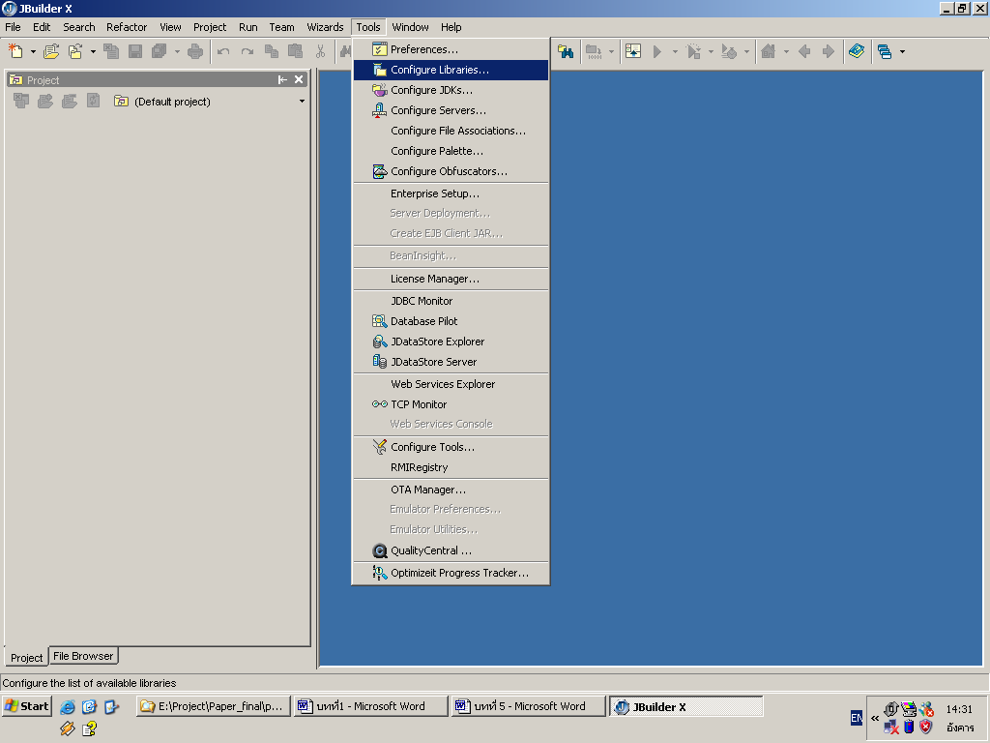
จะมี Configure Libraries Dialog ขึ้นมาดังรูป

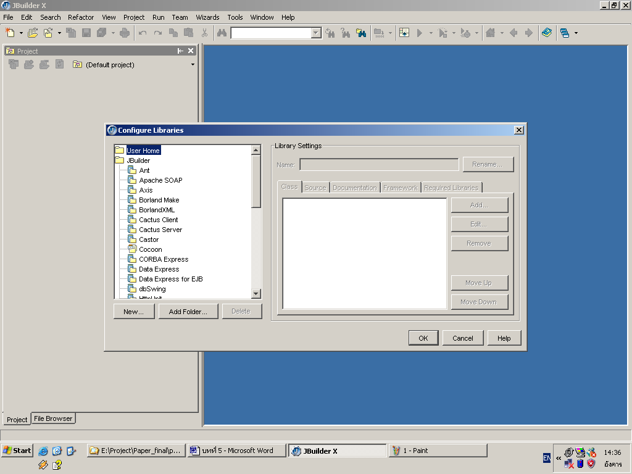

- คลิกที่ ปุ่ม New ทางด้านซ้ายของจอภาพ จะมี Dialog ขึ้นมาให้ตั้งชื่อและ พอตั้งเสร็จให้กด ปุ่ม Add จะมีหน้าต่างสำหรับหา Classes111.zip ซึ่งหากลง Oracle ตามปกติที่ drive C ตำแหน่งของ Classes111.zip จะอยู่ที่ C:\oracle\Ora81\jdbc\lib\
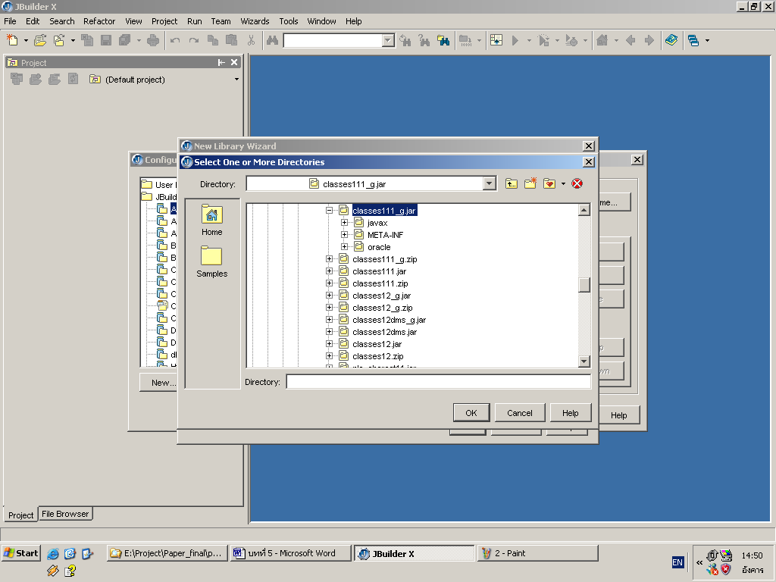

- คลิกที่ Classes111.zip หรือ Classes111.jar ก็ได้ แล้วก็ปุ่ม Ok ก็เป็นอันเสร็จ

ขั้นตอนในการพัฒนาระบบ
สร้างฐานข้อมูลสำหรับเก็บสถิติ ตามที่ได้ออกแบบ ตามขั้นตอนดังต่อไปนี้
- เปิดโปรแกรม JbuilderX และคลิกที่ Tool->JDataStore Explorer
- จะมี JDataStore Explorer Dialog ขึ้นมาให้ คลิกที่ File->New
- จากนั้นจะมี Dialog ขึ้นมาให้กำหนด ตำแหน่ง, version และขนาดของ Block แล้ว คลิก Ok
- หลังจากนั้นคลิกที่ Tools->CreateTable จะมี Dialog ขึ้นมาให้กำหนด ชื่อตารางและ column ต่างๆ หลังจากนั้นก็ คลิก Ok ก็เป็นอันเสร็จ

อัลกอริทึมในการเก็บสถิติ
อัลกอริทึมในการเก็บสถิติสามารถเขียนเป็น flow chart ได้ดังรูป

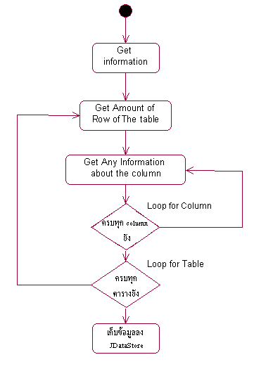

จากรูปจะเห็นว่าในส่วนแรกจะไปดูข้อมูลใน DataDict ของ oracle ก่อนว่าผู้ใช้ในขณะนั้น มีตารางอะไรบ้าง หลังจากนั้นก็เข้าสู่การวนลูปนอกซึ่งเป็นลูปเพื่อให้ครบทุกตาราง และนับจำนวนแถวสำหรับแต่ละตาราง
จากนั้นจะเข้าลูปในเพื่อเก็บข้อมูลของแต่ละ column จนครบทุก column ของตารางนั้นๆ เมื่อได้ข้อมูลมาครบจากทุกตารางและทุก column แล้วก็จะทำการบันทึกลง JDataStore

